＊太陽班( 中 )＊

編輯紀錄：許秀鳳老師、汪品潔老師

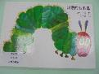

主題名稱：形形色色王國

活動名稱：圓形在哪裡？

活動內容：

老師運用繪本「好餓的毛毛蟲」分享，請小朋友尋找故事中的圓形並且認識圓形。再透過教室中大調查，找尋教室中有那些圓形的物品。

老師：故事分享完了，你們有沒有看到書哪裡有圓形的物品呢？

敬庭：我有看到太陽公公是圓形的。 宥勛：我看到橘子是圓形的。

睿淇：我看毛毛蟲吃東西的洞是圓形。 家宇：毛毛的卵是圓形的。

爰瑄：我看到故事裡有棒棒糖是圓形的。 暄霓：我看到月亮是圓形的。

老師：那在我們教室裡有哪些圓型的物品呢？請小朋友幫我們找找看喔！

家宇：我找到時鐘。 敬庭：我在創作區看到圓形紙盤。

子詣：我找到電風扇是圓形。 芯瑋：乖乖桶上面的蓋子是圓形。

馨潁：我們太陽班的太陽圖案也是圓形。 宥華：手電筒前面是圓形。

明洋：我們圍兜上的鈕扣是圓形。 宇筑：故事上有點點是圓形。

赫婕：磁鐵是圓形。 睿淇：水壺的底是圓形。 聿謙：乖乖桶是圓形。

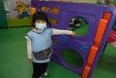品岑：廣告顏料。 宥曦：水杯。芸儒、子芫：豆豆貼。宥勛：我們飲水機上的溫度表框框是圓形。 暄霓： 我們工作櫃框框是圓形的。 威格：我們垃圾桶蓋是圓形。 仟佑：冷氣溫度表也是圓形。暄恩：我們粉紅色盤子也是圓形。爰瑄：培樂土蓋子是圓形。張曜：我們門的把手跟牆上的圓形貼紙都是圓形。恩晴：我們的碗也是圓形。丞硯：玩具輪胎。 丞洋：雙面膠帶、慈惠：鈴鼓也是圓形。言孺：蓪草跟罐子都是圓形的。

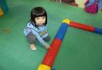老師發現到孩子說了很多教室圓形物品後，也用電腦介紹圓形物品(如自然界、食物、生活交通號誌等)讓孩子認識更多圓形的物品，並到教室外玩遊戲區時，子芫也發現溜滑梯上面的洞也有圓形、恩晴也發現觸覺板上也有圓形顆粒、言孺：溜滑梯下的隧道也是圓形、暄霓、馨潁、子芫也發現體能器材~輪胎也是圓形，老師發現孩子對圓形物品也很有興趣，請小朋友分組討論如何可以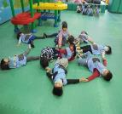用身體如何變化出圓形的造型？

敬庭：我們可以手牽手一起玩一圈，就是圓形。

暄霓：我們可以圍成兩個圓組合在一起。芸儒：我們可以繞再一起變成兩個圓。

第三組孩子圍著圓形觸覺板坐下來，圍成一個圓。

第一組小朋友又做出像花的圓及石頭的圓變化。

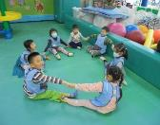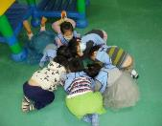

第二組小朋友也做出同心圓、雪人及太陽狀的圓。

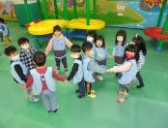

最後全班小朋友一起圍一個像似螺旋狀的圓形變化。

小朋友對圓形物品的認知還可以，在從生活中去找尋跟他們習習相關的圓形時有哪些時，才發現我們身邊有很多的圓形物品，也越來越好奇觀察身邊的物品，透過討論、合作，用身體做出不同的圓變化。

活動名稱：圓形的聯想

活動內容：

老師運用上次小朋友身體的變化成圓形的圖案來與幼生討論，讓孩子瞭解圓形的圖形變化，並請小朋友說說看生活中圓形可以做哪些變化？，並且畫下來，完成圓的聯想畫。

老師：小朋友上次你們用身體變化出什麼圓形物品呢？

敬庭：我們有變圓形石頭、一個圓。 馨潁：我們還有變成太陽。

暄霓：我們還有變成兩個圓。 溫鑫：我們還變像蝸牛的螺旋的圓。 子詣：我們也變花的圓的樣子。

老師：那你們再想想看一個圓可以變成什麼東西呢？

明洋：太陽。 仟佑：輪胎。 敬庭：足球。 張曜：時鐘、紅綠燈。

宥華：娃娃頭。 溫鑫：籃球。 威格：橘子。 馨潁：披薩、兔子。

子詣、宥勛、子芫：蘋果。 明洋：眼睛、披薩、太陽。 宇筑：人。

爰瑄：氣球。 睿淇：甜甜圈。 品岑：獅子的臉。 聿謙：小丑臉。

老師：那如果用兩個圓或很多圓可以做出什麼變化呢？

丞硯：毛毛蟲。 慈惠：雪人。 子芫：很多圓可以變出一朵花。

馨潁：兩個圓可以變出眼鏡。 宥曦：可以變成蝸牛。

敬庭：可以變成水壺、貓的臉、瓢蟲。

老師利用圓圓國與方方國故事繪本分享，讓孩子從故事去找有那些地方有圓形物品，並去發現圓形與方形的變化，並動手完成「圓的聯想」的美勞創作。

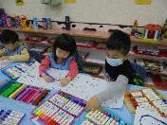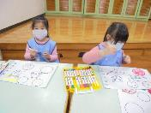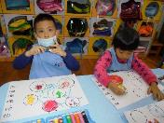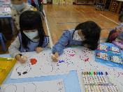

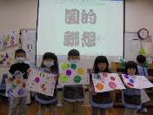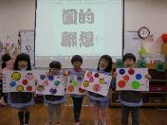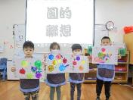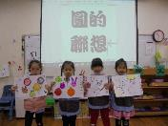

小朋友在圓形的聯想中，可以發揮自己的想像力，在構圖及著色上都有進步很多，只有一、兩位孩子沒辦法自己構圖，老師也用圓形圖案讓孩子練習仿畫，才完成作品。

活動名稱：我喜歡的顏色

活動內容：

繪本共讀《棕色的熊、棕色的熊，你在看什麼？》為引起動機，透過各種動物所展現的顏色，進入本次主題的學習與探討。

幼生分享自己對顏色的感覺–敬庭：「有顏色的東西看了很舒服。」品岑：「顏色很漂亮，也很美。」宇筑：「我喜歡彩色的東西，因為很漂亮。」師讓幼生們閉上自己的眼睛，且說出自己的感覺。言孺：「黑黑的，都看不到。」丞洋：「黑黑的，會害怕。」宥曦：「眼睛很重要，可以看到美麗的世界。」透過視覺的體驗與感受了解「顏色」在我們的生活上的意義與重要性。

團討–顏色在哪裡？宥勛：「咖啡還有巧克力是咖啡色。」溫鑫：「我的頭髮是黑色。」張曜：「沼澤是咖啡色的、葉子是綠色的。」宣霓：「樹幹是咖啡色。」丞硯：泥土是咖啡色、西瓜是綠色的。」丞洋：「泥巴是咖啡色。」明洋：「海洋是綠色。」睿淇：「綠燈是綠色。」宥華：「樹葉是綠色。」品岑：「棗子是綠色的。」溫鑫：「斑馬線是白色還有黑色的。」瑾融：「白板是白色的。」子詣：「油漆也是白色的。」

進行我「顏色在這裡」活動–讓幼生找出教室裡有顏色的物品且上台介紹物品的顏色，幼生們各個都極為投入且專注的找尋有顏色的物品，透過上台的展示且介紹增進對顏色的概念與認知。

活動名稱：我的色彩創意畫

活動內容：

結合「顏色在這裡」的活動，進行最喜歡的顏色票選活動，運用幼生們所帶來的圓點貼紙挑出10種顏色的圓點進行票選活動，票選結果是『藍色』色系的圓點以16的票數獲得第一名。對於藍色系的喜好以班上的女生佔大多數，顛覆了昔日女孩子喜愛「粉紅色」的迷思，詢問其原因乃喜愛冰雪奇緣裡的『愛莎公主』美麗的藍色系列裝扮…，可以感受到孩子們的偶像崇拜也影響了其對於色彩的喜好。

|  |  |  |
| --- | --- | --- |
| 桃紅色 | 1票 | 丞硯 |
| 金色 | 6票 | 敬庭、張曜、家宇、宥勛、子詣、明洋 |
| 紅色 | 1票 | 聿謙 |
| 藍色 | 16票 | 宥華、宇筑、品岑、恩晴、赫婕、宣霓、睿淇、爰瑄、子芫、言孺、  芸儒、馨潁、瑾融、威格、仟佑、溫鑫 |
| 咖啡色 | 1票 | 謙毅 |
| 粉紅色 | 1票 | 丞洋 |
| 紫色 | 1票 | 暄恩 |
| 銀色 | 1票 | 芯瑋 |
| 綠色 | 1票 | 宥曦 |

對於顏色的喜好引導幼生們不要偏執喜好於某一特定的顏色，運用兒歌『彩色大自然」說明五顏六色的彩色世界豐富了我們的眼界也美化了我們的生活環境。

結合在上週所學的『圓』與本週所認知的顏色概念進行『我的色彩創意畫』延伸活動，幼生們創作過程中極為投入且專注也發揮巧思創意，每一幅作品都超棒的！

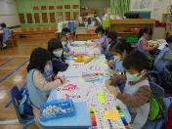

活動名稱：好玩的三角形

活動內容：

師生共同討論，請小朋友說說出生活中有什麼物品是三角形的？尋找教室及校園裡中的三角形的物品，利用不同顏色的三角形來創作，讓孩子體驗圖形翻轉及變化，自己動手完成作品及分享。

老師：小朋友想想看我們生活中有什麼物品是三角形的呢？

暄霓：我們畫的山是三角形。 爰瑄：聖誕樹。 敬庭： 三角飯糰是三角形。

溫鑫：高塔上面是三角形。 謙毅：積木有三角形的。聿謙：刺蝟的刺是三角形。

張曜：金字塔也是三角形。 品岑：三明治是三角形的。子芫：聖誕帽。

宥華：我的短裙子是三角形的。

老師：三角形是需三個點，點跟點用線連起來，組合成三角形。

老師在白板上畫裙子的樣子，請幼生觀察一下是不是三角形的？

敬庭：裙子沒有三個點，好像是四個點的樣子，所以不是三角形。

老師：敬庭說對了，裙子有四個點，四個邊上面比較短下面長，這個形狀是梯形。

睿淇：城堡。 慈惠：魚的尾巴是三角形。 芯瑋：披薩切出來的形狀是三角形。

暄恩：我們畫太陽的光芒也是三角形。 威格：蛋糕切出來也是三角形。

丞硯：起司乳酪也是三角形。 宥曦：三角錐。 言孺：冰淇淋下面的餅乾是三角形的。 品岑：那是甜筒ㄚ。 馨潁：生日帽。 丞洋：三角形的紙。爰瑄：三角鐵。

宇筑：交通號誌也有三角形的。 敬庭：皇冠上面尖尖的地方是三角形。

老師：我們學校附近有一個建築物，上面也有很多是用三角型組合而成的建築。

敬庭：是音樂流行中心。

老師放音樂流行中心的建築照片，讓孩子找找看哪裡有三角形？

老師：那還可以用什麼方式變出三角形呢？

張曜：用色紙摺出來時候會有三角形的樣子。

老師：那要怎麼摺，才會出現三角形？

張曜：用兩個尖尖角對折，就會變出三角形的樣子。

敬庭：我來摺摺看。

老師拿出色紙請小朋友動手摺摺看，小朋友發現角跟角上下對齊會變出一個三角形，在摺一次會變出四個三角形，老師用剪刀把色紙剪下來，讓孩子變變看會組合成什麼？

赫婕：可以變成三角形的帽子。

明洋：兩個三角形合起來可以變成正方形。

慈惠：一個大三角形後面放小三形，會變出一隻魚。

爰瑄：把三角形疊起來，可以變成聖誕樹。

睿淇：我也可以把三角形組合起來可以變成城堡的屋頂，用兩個變成正方形是城堡的

牆。

丞硯：我可以用兩三個三角形可以組合成一個箭頭。

威格：我用大三角形跟小三角形變出很多小丑魚。

宣霓：我用三角形可以變出房子跟一朵花。

老師請小朋友把三角形變化出來的圖案貼在圖畫紙上面，完成美勞創作。

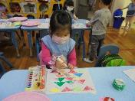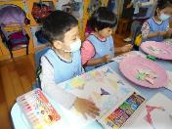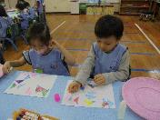

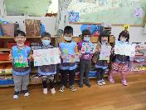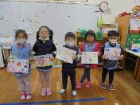

小朋友與老師一起進行團討，討論自己生活中有看到三角形的生活經驗，口語表達很清楚，也能，在進行美勞創作中發揮自己的想像力設計不同的創作，還會用蠟筆來畫背景圖，增加豐富度，也很大方分享自己的作品，真得很棒！